Сабақтың тақырыбы: «3D - конус, цилиндр және сфера құру».
Тегі, аты-жөні: Омиртаева Асель Ардаковна.
Ғылыми дәреже: Информатика мамандығы бойынша,
жаратылыс ғылымының магистірі.
Жұмыс орны және қызметі: «Шәкәрім атындағы
№56 мектеп-лицейі, информатика пәнінің мұғалімі.

Қысқа мерзімді жоспары
Бөлім | 3D баспа
Педагогтың аты-жөні | Омиртаева А.А.
Күні | 28.11.2023ж
Сынып 6 А | Қатысушылар саны | 12 | Қатыспағандар саны | 2
Сабақтың тақырыбы: | 3D - конус, цилиндр және сфера құру
Оқу бағдарламасына сәйкес оқыту мақсаттары | 6.3.1.4 айналу денелерін құру және оларды түрлендіру
Сабақтың мақсаты: | Барлық оқушылар:
Сабақтың мақсаты: | SketchUp программасында объектілердің үшөлшемді моделін құрастыруды біледі
Сабақтың мақсаты: | Көптеген оқушылар:
Сабақтың мақсаты: | SketchUp программасының құралдарын пайдаланып, конус, цилиндр, сфера моделін құрастырады.
Сабақтың мақсаты: | Кейбір оқушылар:
Сабақтың мақсаты: | SketchUp программасының навигациялық құралдарын пайдаланып, конус, цилиндр, сфера моделін құрастырады және оларды түрлендіреді

Сабақтың барысы:

Сабақтың кезені/ уақыт | Педагогтың әрекеті | Оқушының әрекеті | Бағалау | Ресурстар
Сабақтың басы | - Aмaндaсу және сыныптaғы білім алушыларды түгендеу.  - Өткен сабақты пысықтау. wordwall.net платформасы арғылы сәйкестендіреді.  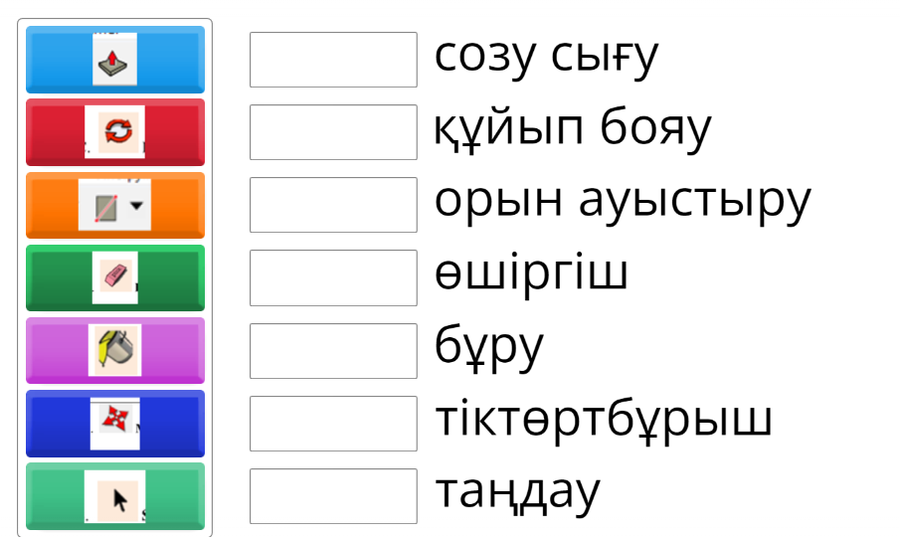  3. Топқа бөлу: www.flippity.net  1-топ: Конус;  2-топ: Цилиндр;  3-топ: Сфера.  4. Сабақтың тақырыбы мен мақсаттарымен таныстыру. «Астана» қаласының архитиктурасы корсетілген видиоролик арқылы, жаңа сабақ тақырыбын анықтайды. | 1.Мұғаліммен амандасады.  2.Сабақтың тақырыбын дәптерге жазады.  3.Сабақтың мақсаттарымен танысады. | ҚБ:Бағалау парағы  /1 балл/ | Интербелсенді тақта  https://wordwall.net/resource/64048869/3d-редактор-құралдары  Презентация  https://www.flippity.net/RandomNamePicker.htm  Видеоролик
Сабақтың ортасы | Жаңа тақырып. Топтық жұмыс.  SketchUp программасында объектілердің үшөлшемді моделін құрастыруды қарастырайық. Ол үшін модельдерді құрастыруға қолданатын құралдармен танысамыз. Осы құралдарды қолданып, үшөлшемді модельдер құрастырамыз.  Басқа модельдеу программаларындағы сияқты SketchUp программасында жасалып жатқан модельді жақындатуға немесе алыстатуға, бұрын басқа қырынан қарап шығуға мүмкіндік беретін навигациялық құралдар бар.  Көрсетілім.  Навигациялық құралдар мәзірдің «Camera» бөлімінде орналасқан. Құралдардың батырмалары Құралдар тақтасында орналасқан.  Көрсетілім. Цилиндр құру.  Көрсетілім. Конус құру.  Көрсетілім. Сфера құру.  Жеке жұмыс.  Таратпа карточкасы "Жасап көр" әдісі.  Әр топтағы білім алушыларға топтарының атауына сәйкес суреттер ұсынылады. Сол суреттердегі модельдерді SketchUP үшөлшемді модельдеу программасында орындайды.  Конус, цилиндр, сфера.  Дескриптор:  - SketchUp программасының құралдарын қолданады.  - берілген суреттің 3D модельін құрастырады.  - түске бояйды.  ҚБ: /3 балл/  Сабақты бекіту. quizizz.com бағдарламасы арқылы сұрақтардың дұрыс жауабын белгілейді.  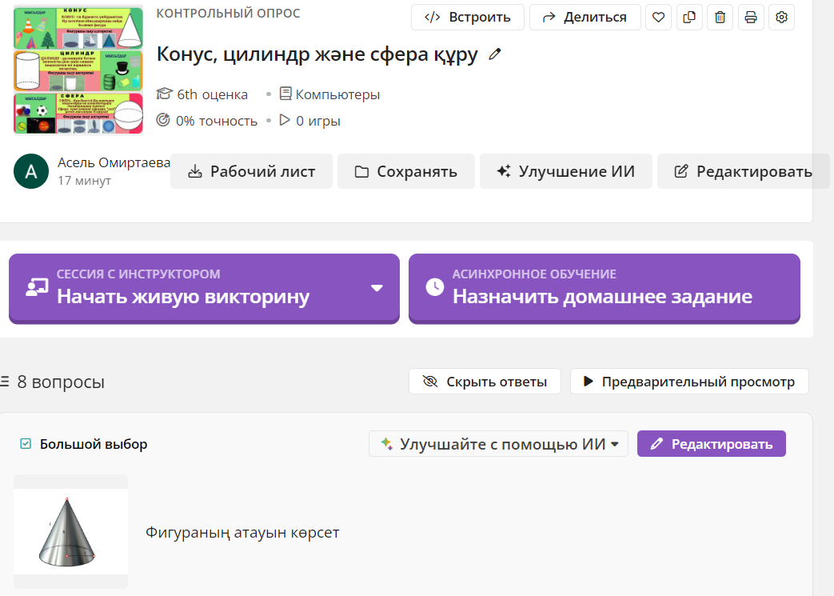  Дескриптор:  - сұрақтардың дұрыс жауабын белгілейді.  ҚБ: 2 дұрыс жауап 1 балл. /3 балл/ | Оқушыларға берілген таратпа қағаздарды қолданып постер жасайды. Қорғайды.  Цилиндр, конус, сфераны құрудыдын ережесін дәптерге жазады  SketchUp программасында, берілген суреттің моделін құрастырады  quizizz.com бағдарламасы арқылы сұрақтардың дұрыс жауабын белгілейді. | ҚБ:Бағалау парағы  /3 балл/  Бағалау парағы  3 балл  Бағалау парағы  3 балл | Интербелсенді тақта  Презентация  Интербелсенді тақта/компьютер  https://quizizz.com/admin/quiz/656353112fb1a4cc91de5635/конус-цилиндр-және-сфера-құру?fromSearch=true&source=
Сабақтың соңы | 1.Оқушыларға өзін-өзі орналасқан. бағалауды ұйымдастырады  2.Кері байланыс: Padlet бағдарламасы арқылы балалардан кері байланыс алу.  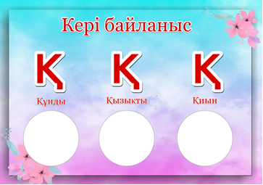 | Өзін-өзі бағалау. |  | https://padlet.com/asel_oa/kanban-ds41kurtplsj5ntb
Үй тапсырмасы | § 2.3, 54-бет «Ұй тапсырмасы»

